Zad.1 Która jest godzina? Napisz, zaczynając: Es ist……..(i tu wpisujemy godzinę).
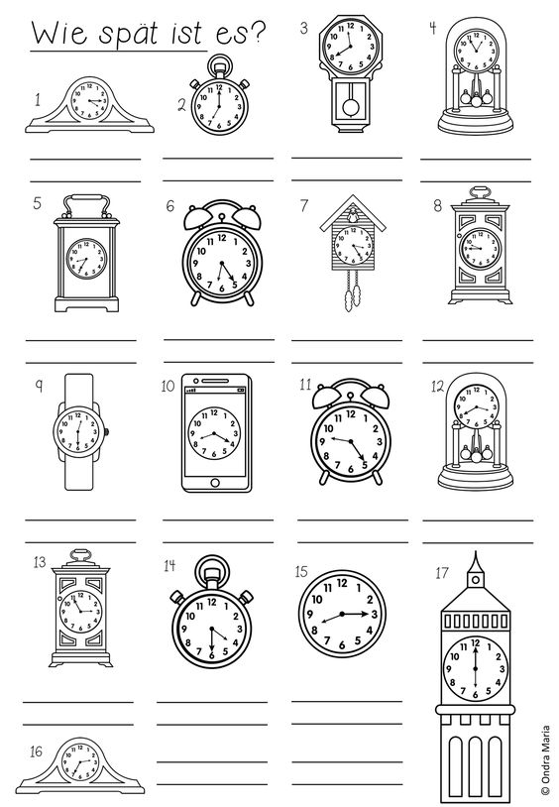

Zad. 2 Wytnij i dopasuj podaną godzinę do zegarka.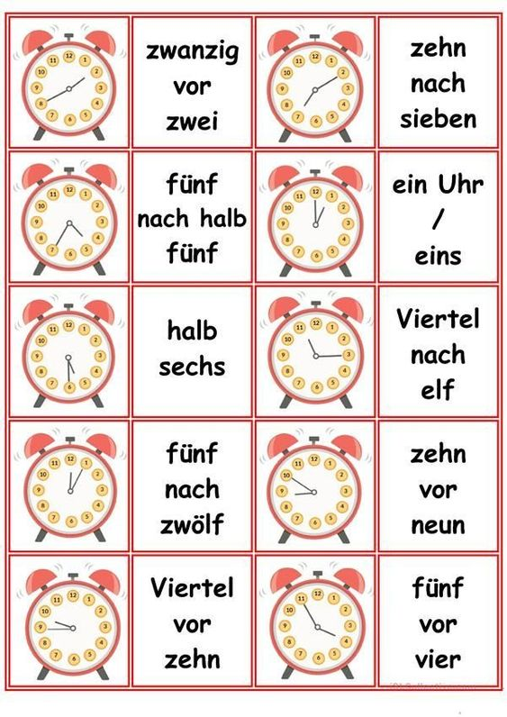
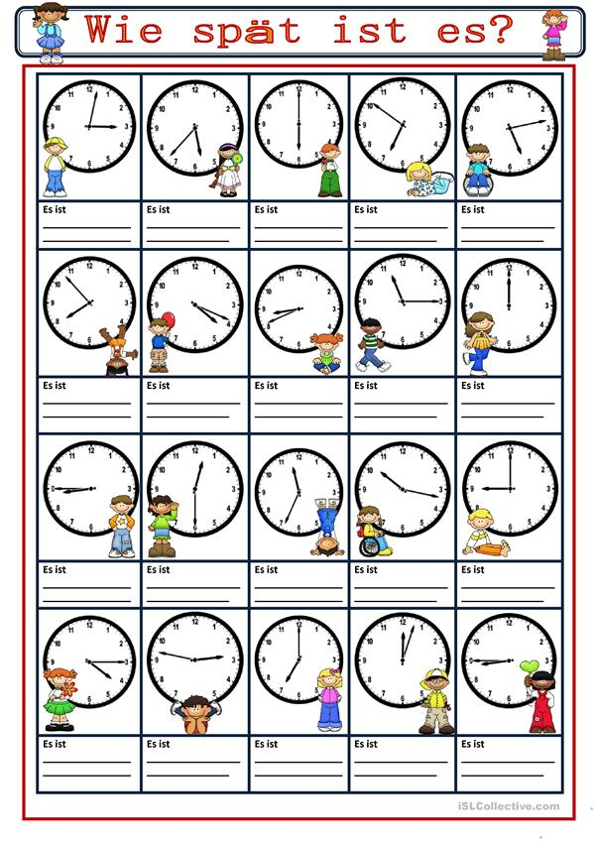

Farben- Kolory
Zad. Najpierw rozwiąż zadanie matematyczne, wynik pokaże Ci jakim kolorem trzeba pokolorować pole.

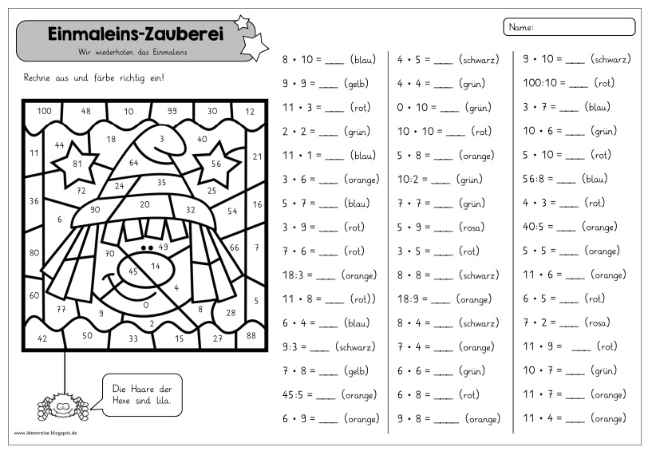

Strony internetowe:
http://www.lehrerlenz.de/die_uhrzeit_hren.html - godziny ze słuchu, zaznacz co słyszysz
https://learningapps.org/view628916 - gra, która godzina?

